**Лабораторная работа №1**

**Создание баз данных в среде PostgreSQL**

**Цели:**

* Изучение основных конструкций структурированного языка запросов SQL.
* Изучения среды DBeaver.
* Приобретение навыков проектирования структур данных.

**Задание.**

Создайте все остальные таблицы, указанные в Приложении, используя SQL – запросы.

Откройте диаграмму БД средствами среды DBeaver.

**Порядок выполнения работы.**

1) Создание схемы mbs21_query

**CREATE** **SCHEMA** "mbs21_query";

2) Создание таблицы Speciality

**CREATE** **TABLE** "mbs21_query"."Speciality"

(

"Num" SERIAL **PRIMARY** **KEY** **NOT** **NULL**,

"NameSpec" **VARCHAR**(60)

);

3) Создание таблицы Course

**CREATE** **TABLE** "mbs21_query"."Course"

(

"Num" SERIAL **PRIMARY** **KEY** **NOT** **NULL**,

"YearEntry" **INT** **NOT** **NULL**,

"YearFinal" **INT**,

"Speciality" **INT** **REFERENCES** "mbs21_query"."Speciality"("Num") **NOT** **NULL**

);

4) Создание таблицы Group

**CREATE** **TABLE** "mbs21_query"."Group"

(

"Num" SERIAL **PRIMARY** **KEY**,

"Name" **VARCHAR**(60) **NOT** **NULL**,

"Course" **INT** **REFERENCES** "mbs21_query"."Course"("Num") **NOT** **NULL**

);

5) Создание таблицы Discipline

**CREATE** **TABLE** "mbs21_query"."Discipline"

(

"Num" SERIAL **PRIMARY** **KEY**,

"Name" **VARCHAR**(60) **NOT** **NULL**

);

6) Создание таблицы Account

**CREATE** **TABLE** "mbs21_query"."Account"

(

"Num" SERIAL **PRIMARY** **KEY**,

"Name" **VARCHAR**(30) **NOT** **NULL**

);

7) Создание таблицы Mark

**CREATE** **TABLE** "mbs21_query"."Mark"

(

"Num" SERIAL **PRIMARY** **KEY**,

"Name" **VARCHAR**(30) **NOT** **NULL**,

"Value" **INT** **NOT** **NULL**

);

8) Создание таблицы Status

**CREATE** **TABLE** "mbs21_query"."Status"

(

"Num" SERIAL **PRIMARY** **KEY**,

"Name" **VARCHAR**(60) **NOT** **NULL**

);

9) Создание таблицы Position

**CREATE** **TABLE** "mbs21_query"."Position"

(

"Num" SERIAL **PRIMARY** **KEY** **NOT** **NULL**,

"Name" **VARCHAR**(60) **NOT** **NULL**

);

10) Создание таблицы People

**CREATE** **TABLE** "mbs21_query"."People"

(

"Num" SERIAL **PRIMARY** **KEY**,

"LastName" **VARCHAR**(30) **NOT** **NULL**,

"FirstName" **VARCHAR**(30) **NOT** **NULL**,

"MiddleName" **VARCHAR**(30),

"Male" **CHAR**(1) **NOT** **NULL**,

"BirthDate" **TIMESTAMP**,

"Addr" **VARCHAR**(100)

);

11) Создание таблицы Student

**CREATE** **TABLE** "mbs21_query"."Student"

(

"Num" SERIAL **PRIMARY** **KEY**,

"People" **INT** **REFERENCES** "mbs21_query"."People"("Num") **NOT** **NULL**,

"Group" **INT** **REFERENCES** "mbs21_query"."Group"("Num") **NOT** **NULL**,

"StdNum" **VARCHAR**(30) **NOT** **NULL**,

"Status" **INT** **REFERENCES** "mbs21_query"."Status"("Num") **NOT** **NULL**

);

12) Создание таблицы Teacher

**CREATE** **TABLE** "mbs21_query"."Teacher"

(

"Num" SERIAL **PRIMARY** **KEY**,

"People" **INT** **REFERENCES** "mbs21_query"."People"("Num") **NOT** **NULL**,

"Position" **INT** **REFERENCES** "mbs21_query"."Position"("Num") **NOT** **NULL**

);

13) Создание таблицы SemesterResults

**CREATE** **TABLE** "mbs21_query"."SemesterResults"

(

"Num" SERIAL **PRIMARY** **KEY**,

"Student" **INT** **REFERENCES** "mbs21_query"."Student"("Num") **NOT** **NULL**,

"Semester" **INT** **NOT** **NULL**,

"Account" **INT** **REFERENCES** "mbs21_query"."Account"("Num") **NOT** **NULL**,

"Discipline" **INT** **REFERENCES** "mbs21_query"."Discipline"("Num") **NOT** **NULL**,

"Teacher" **INT** **REFERENCES** "mbs21_query"."Teacher"("Num") **NOT** **NULL**,

"Mark" **INT** **REFERENCES** "mbs21_query"."Mark"("Num") **NOT** **NULL**,

"Date" **TIMESTAMP** **NOT** **NULL**

);

14) Скрипт полностью

**CREATE** **SCHEMA** "mbs21_query";

**CREATE** **TABLE** "mbs21_query"."Speciality"

(

"Num" SERIAL **PRIMARY** **KEY** **NOT** **NULL**,

"NameSpec" **VARCHAR**(60)

);

**CREATE** **TABLE** "mbs21_query"."Course"

(

"Num" SERIAL **PRIMARY** **KEY** **NOT** **NULL**,

"YearEntry" **INT** **NOT** **NULL**,

"YearFinal" **INT**,

"Speciality" **INT** **REFERENCES** "mbs21_query"."Speciality"("Num") **NOT** **NULL**

);

**CREATE** **TABLE** "mbs21_query"."Group"

(

"Num" SERIAL **PRIMARY** **KEY**,

"Name" **VARCHAR**(60) **NOT** **NULL**,

"Course" **INT** **REFERENCES** "mbs21_query"."Course"("Num") **NOT** **NULL**

);

**CREATE** **TABLE** "mbs21_query"."Discipline"

(

"Num" SERIAL **PRIMARY** **KEY**,

"Name" **VARCHAR**(60) **NOT** **NULL**

);

**CREATE** **TABLE** "mbs21_query"."Account"

(

"Num" SERIAL **PRIMARY** **KEY**,

"Name" **VARCHAR**(30) **NOT** **NULL**

);

**CREATE** **TABLE** "mbs21_query"."Mark"

(

"Num" SERIAL **PRIMARY** **KEY**,

"Name" **VARCHAR**(30) **NOT** **NULL**,

"Value" **INT** **NOT** **NULL**

);

**CREATE** **TABLE** "mbs21_query"."Status"

(

"Num" SERIAL **PRIMARY** **KEY**,

"Name" **VARCHAR**(60) **NOT** **NULL**

);

**CREATE** **TABLE** "mbs21_query"."Position"

(

"Num" SERIAL **PRIMARY** **KEY** **NOT** **NULL**,

"Name" **VARCHAR**(60) **NOT** **NULL**

);

**CREATE** **TABLE** "mbs21_query"."People"

(

"Num" SERIAL **PRIMARY** **KEY**,

"LastName" **VARCHAR**(30) **NOT** **NULL**,

"FirstName" **VARCHAR**(30) **NOT** **NULL**,

"MiddleName" **VARCHAR**(30),

"Male" **CHAR**(1) **NOT** **NULL**,

"BirthDate" **TIMESTAMP**,

"Addr" **VARCHAR**(100)

);

**CREATE** **TABLE** "mbs21_query"."Student"

(

"Num" SERIAL **PRIMARY** **KEY**,

"People" **INT** **REFERENCES** "mbs21_query"."People"("Num") **NOT** **NULL**,

"Group" **INT** **REFERENCES** "mbs21_query"."Group"("Num") **NOT** **NULL**,

"StdNum" **VARCHAR**(30) **NOT** **NULL**,

"Status" **INT** **REFERENCES** "mbs21_query"."Status"("Num") **NOT** **NULL**

);

**CREATE** **TABLE** "mbs21_query"."Teacher"

(

"Num" SERIAL **PRIMARY** **KEY**,

"People" **INT** **REFERENCES** "mbs21_query"."People"("Num") **NOT** **NULL**,

"Position" **INT** **REFERENCES** "mbs21_query"."Position"("Num") **NOT** **NULL**

);

**CREATE** **TABLE** "mbs21_query"."SemesterResults"

(

"Num" SERIAL **PRIMARY** **KEY**,

"Student" **INT** **REFERENCES** "mbs21_query"."Student"("Num") **NOT** **NULL**,

"Semester" **INT** **NOT** **NULL**,

"Account" **INT** **REFERENCES** "mbs21_query"."Account"("Num") **NOT** **NULL**,

"Discipline" **INT** **REFERENCES** "mbs21_query"."Discipline"("Num") **NOT** **NULL**,

"Teacher" **INT** **REFERENCES** "mbs21_query"."Teacher"("Num") **NOT** **NULL**,

"Mark" **INT** **REFERENCES** "mbs21_query"."Mark"("Num") **NOT** **NULL**,

"Date" **TIMESTAMP** **NOT** **NULL**

);

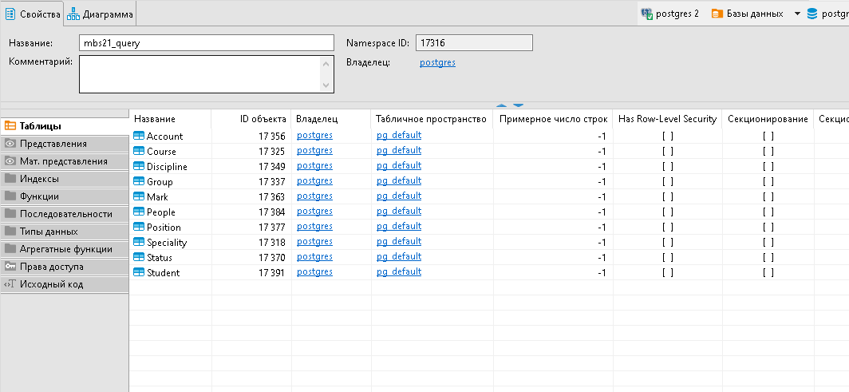15) Созданная схема с таблицами

16) Диаграмма связей

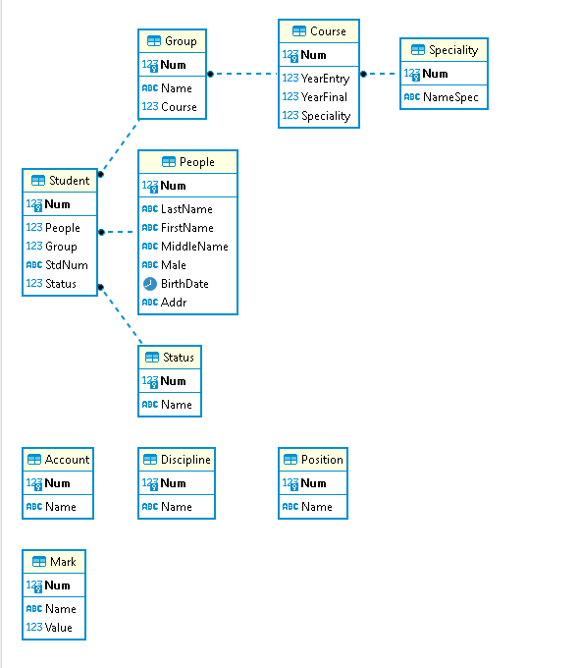

17) Контрольные вопросы

**Каким образом можно получить доступ к PostgreSQL?**

Чтобы получить доступ к PostgreSQL необходимо установить локальный сервер PostgreSQL. Подключиться к БД можно через консоль либо через DBeaver. DBeaver - это клиентское приложение SQL и инструмент для администрирования баз данных. Чтобы получить доступ к БД через него необходимо создать подключение к соответствующему локальному серверу и ввести пароль, заданный при установке PostgreSQL.

**С помощью каких средств можно создать таблицу для DBeaver?**

Таблицу можно создать с помощью графического интерфейса:

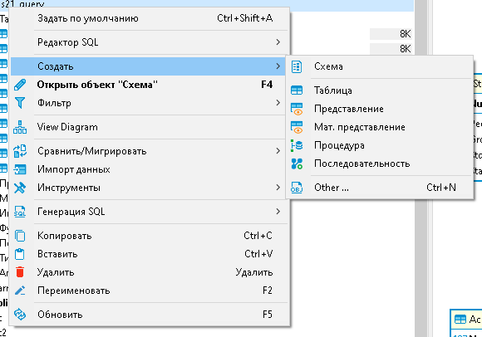

Либо с помощью SQL-запроса. Синтаксис создания таблицы:

**CREATE** **TABLE** DB.TableName

(

имя_столбца1 тип [атрибуты],

имя_столбца2 тип [атрибуты],

...

имя_столбцаN тип [атрибуты]

);

**Что такое первичный ключ?**

Первичный ключ – главный ключевой элемент, однозначно идентифицирующей строку в таблице.

**Каким образом можно создать автоматическую нумерацию строк таблицы?**

Автоматическую нумерацию можно создать, используя тип serial, представляющий автоинкрементирующееся числовое значение.

**Что означают Not Null?**

Not null означает, что значение столбца в строке, должно быть обязательно указано и не может быть пустым.